* 1. Chức năng chọn ngôn ngữ và đăng nhập

Chức năng chọn ngôn ngữ và đăng nhập là một chức năng đặc biệt quan trọng của hệ thống ATM. Việc chọn ngôn ngữ giúp cho khách hàng dễ hiểu các thông báo mà cây ATM cung cấp. Bên cạnh đó, thông qua việc đăng nhập mà cây ATM có thể nhận ra được tài khoản đó ứng với khách hàng nào.

Sơ đồ bên dưới thể hiện tuần tự quá trình thực hiện chức năng chọn ngôn ngữ và đăng nhập của khách hàng tại cây ATM.

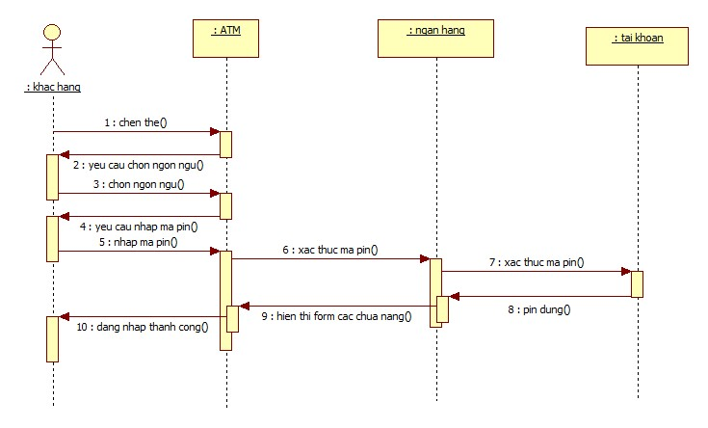

* 1. Chức năng đổi mã pin

Chức năng đổi mã pin là chức năng của khách hàng sử dụng tài khoản của ngân hàng. Mọi tài khoản mới khởi tạo đều có một mã pin mặc định do ngân hàng quy định, khi khách hàng sử dụng thẻ lần đầu tiên thì buộc khách hàng phải đổi mã pin lần đầu. Sau đó chức năng đổi mã pin là quyền lợi của khách hàng sử dụng để đảm bảo an toàn và bảo mật cho tài khoản đang được sử dụng.

Sơ đồ bên dưới thể hiện tuần tự quá trình thực hiện chức năng đổi mã pin của khách hàng khi giao dịch trực tiếp với cây ATM.

Điều kiện ban đầu để đổi mã pin là phải đăng nhập thành công (chúng em không thể hiện giai đoạn đăng nhập ở trên sơ đồ này bởi nó đã được thể hiện ở biểu đồ ở mục trên ).

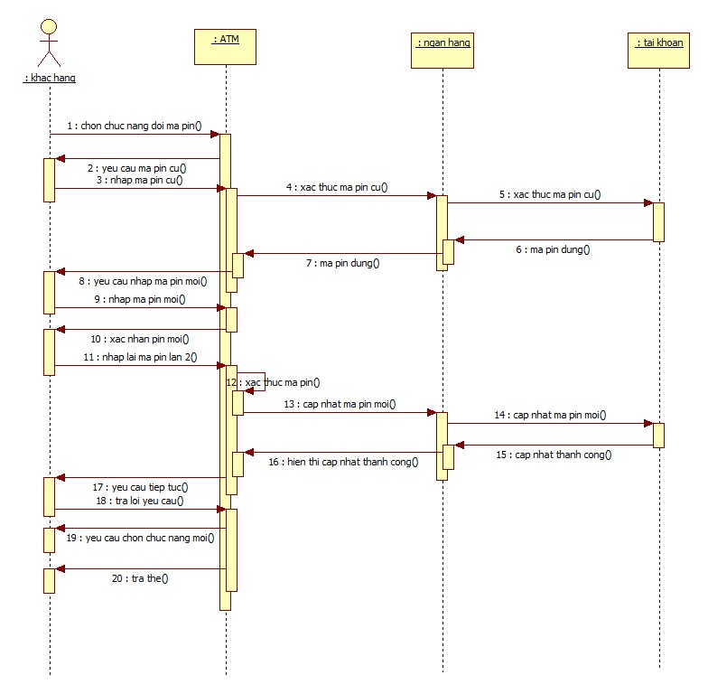

* 1. Chức năng chuyển khoản

Chức năng chuyển khoản là một trong số các chức năng quan trọng của khách hàng. Chức năng này giúp cho khách hàng có thể chuyển tiền từ tài khoảng của họ sang một tài khoản khác ở bất kì một ngân hàng nào.

Điều kiện ban đầu để rút tiền là đăng nhập thành công.

